LAPORAN KERJA PRAKTEK

ANALISIS PENERAPAN SISTEM MARKETING PERUSAHAAN AIR MINUM DAERAH (PDAM) TRENGGALEK

Disusun Oleh :
Kefin Hardaniansah (1011810044)

PROGRAM STUDI MANAJEMEN UNIVERSITAS INTERNASIONAL SEMEN INDONESIA
GRESIK 2021

LAPORAN KERJA PRAKTEK

ANALISIS PENERAPAN SISTEM MARKETING PERUSAHAAN AIR MINUM DAERAH (PDAM) TRENGGALEK

Disusun Oleh :
Kefin Hardaniansah (1011810044)

PROGRAM STUDI MANAJEMEN UNIVERSITAS INTERNASIONAL SEMEN INDONESIA
GRESIK 2021

HALAMAN PENGESAHAN LAPORAN KERJA PRAKTEK

Mengtahui,
Ketua Departemen Manajemen UISI

(Aditya Narendra Wardhana, S.T., M.SM.)
NIP.7913171
Menyetujui,

PERUMDA AIR MINUM “TIRTA WENING TRENGGALEK”
Dosen Pembimbing Kerja Praktek
(Dr. ir. Gatot Kustyadji, S.E.M.Si.)
NIP.6320331

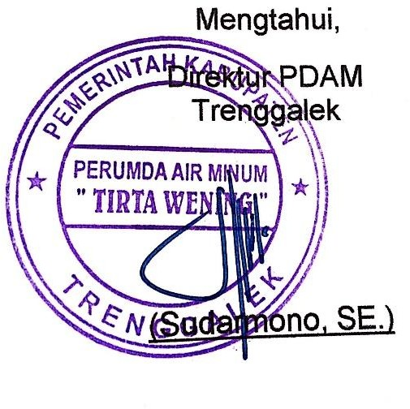
Menyetujui, Pembimbing Lapangan
(Sudarmi)

KATA PENGANTAR
Puju syukur terhadap Tuhan Yang Maha Esa yang telah melimpahkan rahmat taufik serta hidayahnya sehingga penulis dapat melaukan kuliah praktik atau magang serta dapat menyelesaikan tugas dengan baik dan tepat waktu.
Adapun maksut dan tujuan dari penyusunan laporan kerja praktik atau magang ini agar dapat di lakukan evaluasi kedepannya dan juga sebagai referensi para pembaca. Alhamdulillah akhirnya penulis dapat menyelesaikan tugas dengan baik, oleh karena itu melalui kesempatan ini penulis memohon maaf apabila terjadi kesalahan penulisan kata dan kami ucapkan terima kasih.
Laporan ini tidak akan selesai dengan sendirinya tanpa dorongan dari orang - orang yang ada di sekitar. Tak lupa pula kami ucapkan terima kasih sebesar - besarnya kepada pihak – pihak yang telah membantu terselesaikan karya ini, yaitu:
- Dr. Ir. Gatot Kustyadji, S.E., M.Si, Selaku dosen pembimbing yang telah banyak membantu penulis dalam memberikan ide, saran dan kritik.
- Sudarmi, Selaku pembimbing lapangan di kantor PDAM
- Teman – teman, pacar saya (shiva aulia) serta semua pihak yang turut membantu dalam terselesainya laporan kuliah praktik ini yang tidak mungkin tersebutkan satu – persatu.

Laporan Kerja praktik ini di susun dengan sebaik – baiknya oleh penulis. Namun penulis juga tidak luput dari sejumlah kekurangan, maka dari itu penulis mengharapkan segala kritik, saran dan masukan yang sifatnya membangun, agar kemudian hari dapat menjadi lebih baik lagi.

Dan pada akhirnya besar harapan penulis agar Laporan Kerja Praktik ini dapat memberikan manfaat dan acuan di masa mendatang.

Trenggalek, September 2021

Penulis

DAFTAR ISI

Halaman Judul i
Halaman Pengesahan ii
Kata Pengantar iii
Daftar Isi iv
BAB I PENDAHULUAN
  - Latar Belakang 1
  - Tujuan dan Manfaat 2
  - Metodelogi Pengumpulan Data 3
  - Waktu dan Tempat Pelaksanaan Magang 4
  - Nama Unit Kerja Tempat Pelaksanaan Magang 4
BAB II PROFIL Perusahaan Daerah Air Minum (PDAM)
  - Sejarah 5
  - Visi dan Misi 7
  - Lokasi 7
  - Struktur Organisasi PDAM 8
  - Produk 8
BAB III TINJAUAN PUSKATA
  - Pengertian Air 10
  - Pemasaran 10
  - Segmentasi, Target, Positioning (STP) 10
    - Segmentasi 11
    - Target 11
    - Positioning 11
  - Sistem Distribusi Air PDAM 11
  - Pelayanan dan Nilai (service and value) 12
  - Bauran Pemasaran 12
BAB IV PEMBAHASAN
  - Struktur Organisasi Unit Kerja 14
  - Tugas Unit Kerja 14
  - Penjelasan Singkat Tugas Unit Kerja 14
  - Judul Tugas Khusus 15
    - Tujuan Penelitian 15
    - Metodologi Penelitian 15
    - Analisa Data dan Pembahasan 15
    - Kesimpulan Penelitian 15
  - Kegiatan Magang 16
BAB V PENUTUP
  - Kesimpulan 17
  - Saran 18
DAFTAR PUSTAKA 18
LAMPIRAN
- Lampiran 1 Copy surat Panggilan Magang 19
- Lampiran 2 Daftar Hadir Magang 20
- Lampiran 3 Dokumentasi 25
- Lampiran 4 Surat Keterangan Selesai Kerja Praktik 32

1 1. Latar Belakang

BAB 1 PENDAHULUAN

Proses Pendidikan perguruan tinggi yang menerapkan unsur teori (yaitu melalui kegiatan perkuliahan) dan kemampuan aplikatif (yaitu melalui praktikum dan kuliah praktik atau magang di lapangan). Dalam sistem pembelajaran, mewajibkan mahasiswa dapat mengembangkan pengetahuan yang selaras dengan program studi yang di pilih terlebih untuk menghadapi dunia kerja yang sesungguhnya.
Di Era Globalisasi dan Industy merupakan sector yang saat ini menjadi daya Tarik tersendiri bagi Indonesia maupun dunia, di dalam era globalisasi ini sektor bisnis industy mengalami perkembangan yang relatif tinggi khususnya di pemasaran dan bentuk strategi manajemen pemasaran. Seiring dengan perkembangan tersebut, institute perguruan tinggi di tuntut untuk bisa mencetak sumber daya manusia yang unggul, berkualitas, mandiri dan memiliki kemampuan intektual dan spiritual yang baik.
Universirtas Internasional Semen Indonesia (UISI) Gresik, sebagai salah satu perguruan tinggi di Indonesia berupaya dalam membentuk, mengolah, dan mengembangkan sumber daya manusia (SDM) yang berkualitas baik. Salah satu upaya untuk mewujudkan upaya tersebut yaitu dengan menempatkan dan mengenalkan mahasiswa dengan kondisi dunia bisnis yang sesungguhnya secara nyata mengenai situasi dan kondisi di lungkungan kerja.
Melihat konteks perkembangan era globalisasi dan perkembangan sumber daya manusia (SDM), UISI membuat sebuah program kegiatan dimana mahasiswa dapat mengaplikasikan teori selama pembelajaran di perkuliahandan di bawa ke dunia kerja yang sesungguhnya melalui kegiatan magang dimana nantinya mahasiswa akan di hadapkan pada dunia kerja langsung sesuai dengan keahlian yang di miliki oleh mahasiswa.
Dalam konteks manajemen pemasaran sebagai peserta yang mendaftar untuk kegiatan kuliah praktik atau magang serta berupaya dalam mengembangkan SDM. Perusahaan Daerah Air Minum (PDAM) Trenggalek menjadi tempat pilihan melaksanakan magang ini merupakan sebuah perusahaan daerah berfokus pada pengolahan di bidang jasa dengan sistem integrasi.

Tujuan dan Manfaat Tujuan
    - Sarana observasi mahasiwa terhadap kebutuhan dunia kerja melalui teori – teori yang di peroleh selama mengikuti kegiatan perkuliahan.
    - Mengembangkan dan menciptakan pola berpikir kreatif dan inovasi dunia kerja.
    - Mahasiswa dapat memahami pola bentuk kerja secara langsung pada proses manajemen pemasaran.
    - Meningkatkan hubungan kerja sama yang baik antara perusahaan dengan universitas

Manfaat
Program magang di harapkan mampu memberi dampa positif begi semua pihak, terutama Mahasiswa, Perusahaan, dan Perguruan Tinggi.

Bagi Perguruan tinggi
  - Universitas dapat meningkatkan kualitas lulusannya melalui pengalaman magang dengan mengevaluasi mahasiswa yang telah melaksanakan magang sesuai dengan kebutuhan tenaga kerja yang di pelukan.
  - Sebagai bahan acuan untuk melakukan evaluasi terhadap kurikulum yang di terapkan dengan kebutuhan masyarakat di lapangan.
  - Sebagai jembatan penghubung antara rumpun ekonomi dan bisnis Universitas Internasional Semen Indonesia dengan perusahaan lain.
  - Untuk mengenakan jurusan Manajemen Universitas Internasional Semen Indonesia kepada perusahaan lain.

Bagi Perusahaan
  - Sebagai sarana penghubung untuk menciptakan hubungan antara perusahaan dengan perguruan tinggi.
  - Menjadi sarana bagi perusahaan untuk memperoleh informasi dalam menentukan tenaga kerja yang di butuhkan oleh perusahaan yang bersangkutan, dilihat dari segi Sumber Daya Manusia (SDM) yang di hasilkan dari perguruan tinggi.

Bagi mahasiswa
  - Mengenali penerapan ilmu yang sudah di peroleh dari perkuliahan dengan kenyataan yang ada di lapangan.
  - Menguji kecakapan setiap mahasiswa dalam menyelesaikan PROBLEM SOLVING sesuai dengan bidang keahlian yakni manajemen pemasaran.
  - Melatih kecakapan mahasiswa dalam melakukan interaksi dengan lingkungan pekerjaan.
  - Menambah pengetahuan dan pengalaman serta wawasan dalam menjalankan praktik kerja lapangan mengenai dunia pekerjaan khususnya bagian manajemen pemasaran.

Metodologi Pengumpulan Data
Metodologi yang di gunakan untuk memperoleh data dalam pelaksanaan magang melalui 3 hal yaiut :
- Studi Literatur
Menurut sugiono, studi kepustakaan berkaitan dengan kajian teoristis dan referansi lain berkaitan dengan nilai, budaya dan norma yang berkembang pada situasi social yang di teliti, selain itu studi kepustakaan penelitian tida akan lepas dari literatur – literatur ilmiah.
(Sugiono, 2012 : 291)
Berdasarkan pengertian di atas, penulisan menggunakan studi literatur sebagai dasar untuk mengetahui proses kegiatan dan jenis pekerjaan yang ada di PDAM Trenggalek.
- Pengamatan lapangan
Melihat dan mengamati dari perubahan fenomena – fenomena social yang tumbuh dan berkembang yang kemudian dapat di lakukan perubahan atas penilaian tersebut, bagi pelaksana observaser untuk melihat obyek moment tertentu, sehingga mampu memisahkan antara yang di perlukan dengan yang tidak di perlukan.

(Margono,2007 : 159)
- Dokmentasi
Menurut sugiono (2013:240) dokumen merupakan catatan peristiwa yang sudah berlaku. Dokumen bisa berbentuk tulisan, gambar, atau karya – karya monumental dari seorang. Dokumen yang berbentuk tulisan misalnya catatan harian, sejarah kehidupan

(life histories), ceritera, biografi, peraturan, kebijakan. Dokumen yang berbentuk missal foto, gambar hidup, sketsa dan lain-lain. Studi dokumen merupakan perlengkapan dari penggunaan metode observasi dan wawancara dalam penelitian kualitatif.
Berdasarkan pengertian Teknik dokumentasi tersebut, maka dalam penulisan magang ini dilakukan dengan cara mengumpulkan dokumen berupa proses kegiatan yang ada di perusahaan.

waktu dan Tempat pelaksanaan Magang
Lokasi : Perusahaan Daerah Air Minum (PDAM)
Jl. DR Sutomo No.2A, Cengkong, Tamanan, Kec. Trenggalek, Kabupaten Trenggalek, Jawa Timur 66312
Waktu : 1 September – 1 Oktober 2021

Unit Kerja Tempat Pelaksanaan Magang

Unit kerja : Unit Pelayanan Wilayah Trenggalek
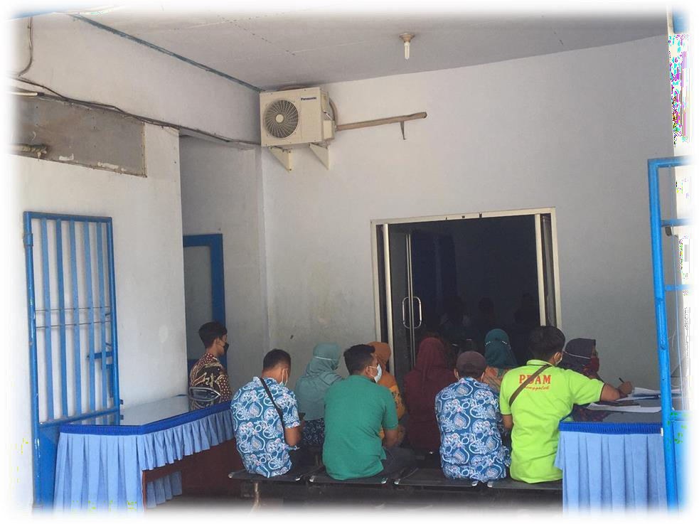

Sejarah
BAB II

PROFIL PDAM TRENGGALEK

PDAM Tabulate Trenggalek didirikan pada Peraturan Daerah (Perda) Kabupaten Trenggalek Nomor 9 tahun 1992 tanggal 5 Desamber 1992 tentang Pembentukan Perusahaan Air Minum Kabupaten Daerah Tingkat II Trenggalek dan disahkan dengan surat keputusan Gubernur Kepada Daerah Jawa Timur Nomor : 393/P Tanggal 5 juli 1994 serta di undangkan dalam Lembaran Daerah kabupaten Dati II Trenggalek tangga 16 juli 1994 Nomor 15,0

Dengan di bentuknya Perusahaan Daerah semua perlengkapan dan kekayaan Badan Pengelola Air Minum (BPAM) Kabupaten Daerah Tingkat II Trenggalek yang di bentuk oleh Mentri Pekerjaan Umum dengan Surat Keputusan Nomor 127/KPTS/1985 Kepada Perusahaan Daerah.
Perusahaan daerah ini Bernama, Perusahaan Daerah Air Minum (PDAM) Kabupaten Daerah tingkat Trenggalek. Perusahaan Daerah merupakan Badan Hukum yang berkedudukan dan berkantor pusat di Ibu Kota kabupaten Daerah Tingkat II Trenggalek dan dapat membentuk cabang
– cabang serta perwakilan di tempat lain dalam wilayah Kabupaten Daerah Tingkat II Trenggalek. Sifat perusahaan adalah Daerah adalah memberi jasa dan menyelenggarakan pemanfaatan umum. Tujuan Perusahaan Daerah Yaitu memberikan pelayanan air minum bagi seluruh masyarakat secara adil dan merata serta secara terus menerus yang memenuhi syarat – syarat Kesehatan.
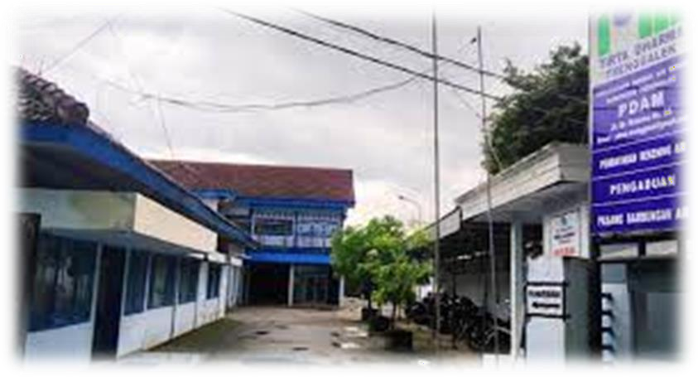
Pada saat ini pelayanan PDAM Kabupaten Trenggalek terdiri dari 9 unit pelayanan dari 14 Kecamatan yang ada di wilayah Kabupaten

Trenggalek, dapat dilihat pada Tabel 2.1 dan gambar 2.1 tentang peta cakupan pelayanan PDAM Kabupaten Trenggalek .

Tabel 2.1 Wilayah Pelayanan PDAM Kabupaten Trenggalek

No | Unit Pelayanan | Kecamatan Terlayani | Desa Terlayani
1. | BNA  Trenggalek | Kec. Trenggalek | Ds. Karangsoko, Sambirejo, Kelutan, Tanaman, Ngantru, Sumbergedong,  Surondakan, Rejowinangun, Ngares, Parakan, Sumberdadi
 |  | Kec. Pogalan | Ds. Bendorejo, Ngetal, Ngadirenggo, Gembleb, Pogalan
 |  | Kec. Karangan | Ds. Jatiprahu, Sumberingin, Kedungsigit, Karangan, Kerjo, Buluagung, Sumber, Sumber, Ngentrong
 |  | Kec. Tugu | Ds. Gondang, Ngolongsor
 |  | Kec. Bendungan | Ds. Sengon, Sumurup, Srabah, Suren Lor, Dompyong
2. | IKK kampak | Kec. Kampak | Ds. Bendoagung, Karangrejo, Senden, Sugihan
3. | IKK Dongko | Kec. Dongko | Ds. Salam wates, Ngerdani, Petung, Dongko
4. | IKK Pule | Kec. Pule | Ds. Pule, Jombyok, Karanganyar
5. | IKK Durenan | Kec. Durenan | Ds. Ngadisuko, Baruharjo, Kamulan, Kendalrejo, Pandean, Panggungsari, Malasan, Semarum, Gandor
6. | IKK  Munjungan | Kec.  Munjungan | Ds. Ngulungkulon, Craken, Masaran,  Munjungan
7. | IKK Panggul | Kec Panggul | Ds. Gayam, Besuki, Karangtengah, Kertosono.
8. | IKK  Watulimo | Kec. Watulimo | Ds. Prigi, Tasikmadu, Margomulyo, Watulimo, Sawahan
9. | IKK  Gandusari | Kec. Gandusari | Ds. Sukorejo, Wonorejo, Gandusari, Wonoanti, Widoro, Karanganyar
Sumber : Laporan Teknik PDAM Kab. Trenggalek Tahun 2015

Visi dan Misi
Visi
Visi adalah Gambaran tentang keadaan organisasi di masa mendatang yang berisikan komitmen Bersama dengan mempertimbangkan harapan para stakeholder serta pertimbangan aspek internal dan eksternal perusahaan.

Visi PDAM Trengalek
“PDAM yang maju berkembang dengan mengedepankan pelayanan prima dan professional”

Misi
Misi berupa pernyataan tentang apa yang harus dikerjakan oleh PDAM Kabupaten Trenggalek untuk mewujudkan Visinya.

Misi PDAM Trenggalek
    - Meningkatkan kinerja perusahaan menuju pelayanan yang terbaik.
    - Meningkatkan standar kualitas, kuantitas dan kontinuitas pelayanannya yang disyaratkan.
    - Meningkatkan cakupan pelayanan .
    - Meningkatkan kesejahteraan dan profesionalisme keryawan.
    - Melaksanakan mengelola didaerah tangkapan sumber airkonservasi sumber air.

Lokasi Kantor Pusat :
Alamat : Jl. DR. Sutomo No.41, Cengkong, Ngantru, Kec. Trenggalek, Kabupaten Trenggalek, Jawa Timur 66311
Telp : +62355796419

Struktur Organisasi

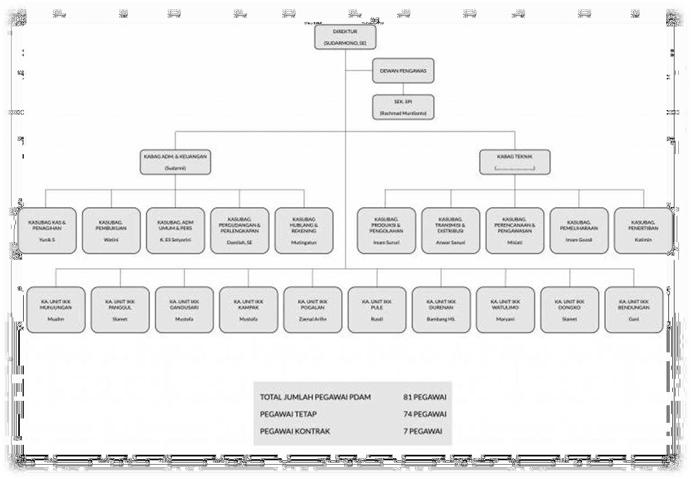

Produk
Perusahaan Daerah Air Minum (PDAM) telah memberikan layanan jasa : Produk jasa :
    - Membangun, memelihara dan menjelankan operasi sarana penyediaan air minum.
    - Mengatur, menyempurnakan dan mengawasi pemakaian air secara merata dan efisien.
    - Menyelenggarakan pengaturan untuk mencegah adanya pengambilan air secara liar.
    - Menyelenggarakan pelayanan air minum kepada masyarakat secara tertib dan teratur.

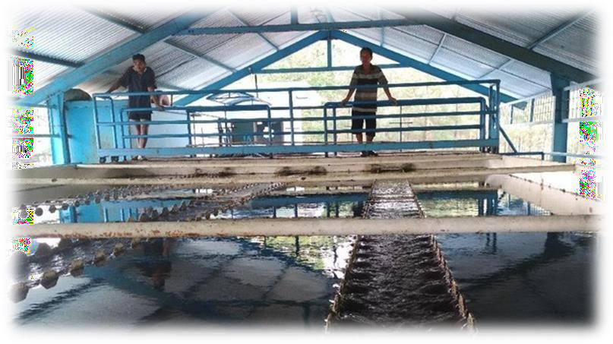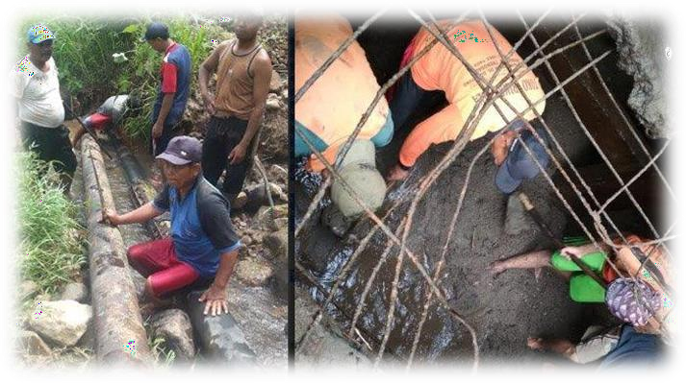
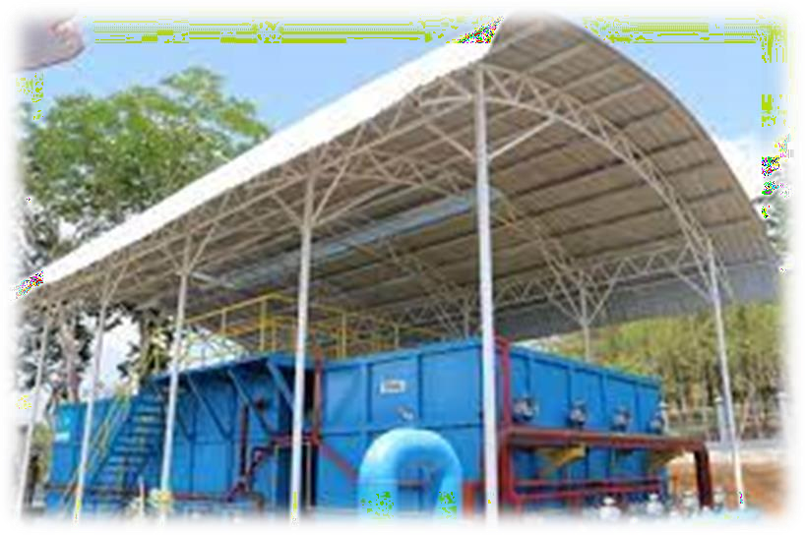

Proses pengolahan sebelum di salurkan ke pelanggan dan juga perbaikan apabila terjadi kebocoran pada pipa PDAM.

BAB III TINJAUAN PUSTAKA

Pengertian Air
Air adalah senyawa yang penting bagi semua bentuk kehidupan yang di ketahui sampai saat ini di bumi, tetapi tida di planet lain. Air menutupi hampir 71% permukaan bumi. Terdapat 1,4 triliun kilometer kubik tersedia di bumi. Air juga menjadi ragam kebutuhan lain dalam kehidupan sehari – hari, seperti untuk mengolah makan, serta membersihkan diri, Air menjadi bagian pemting dan tak terpisahkan dari kehidupan semua makhluk hidup.
Menurut Eko Budi Kuncoro mengenai pengertian Air dan pentingnya kehidupan juga tida lepas dari pemahaman akan hubungan – hubungan manusia dengan Air. Seperti halnya bumi yang lebih dari setengah persennya terdiri atas Air, demikian pula dengan tubuh manusia. Manusia tersusun atas komponen – komponen yang sangat membutuhkan Air agar dapat tetap bekerja optimal dan seimbang. Apabila tubuh mengalami kekurangan cairan atau asupan Air hingga 15% berat tubuh, seorang bisa beresiko dehidrasi hingga kematian. Karena itu, setiap manusia perlu mengkonsumsi air sekitar 1,5 – 2 liter setiap harinya.

Pemasaran
Pemasaran adalah kegiatan menyuruh dan terencana yang dilakukan oleh suatu perusahaan atau institusi dalam melakukan berbagai upaya agar mampu memenuhi permintaan pasar. Tujuan utamanya untuk memaksimalkan keuntungan dengan membuat strategi penjualan.
Mnurut Kotler dan Lane (2007) dalam (Lukmandaru & Isoto, 2016), Menyatakan bahwa : Pemasaran adalah suatu proses sosial yang di dalamnya terdapat individu dan kelompok yang mendapatkan apa yang mereka butuhkan dan inginkan dengan menciptakan, menawarkan, dan secara bebas mempertukaran produk yang bernilai dengan pihak lain.

Segmentasi, Targer, Positioning (STP) Pemasaran
STP merupakan salah satu Langkah awal dalam membuat strategi pemasaran modern. STP dilakukan sebagai perencanaan awal dari manajemen pemasaran. Terdiridari segementasi pasar, targeting sarta positioning.

Menurut Tjiptono (2007), tujuan utama dilakukan segmentasi pasar, targeting, dan positioning adalah menempatkan suatu produk atau pun merek di dalam benak konsumen sehingga produk atau merek tersebut memiliki keistimewaan atau keunggulan kompetitif yang berkelanjutan. Sebuah produk dipilih oleh konsumen karena keunikam ataupun perbedaan produknya.
    - Segementasi
Kegiatan membagi suatu pasar menajadi kelompok- kelompok pembeli yang berbeda yang memiliki kebutuhan, karakteristik, atau perilaku yang berbeda yang mungkin membutuhkan produk atau bauran pemasaran yang berbeda.
    - Target
Target pasar adalah sekumpulan konsumen yang menjadi sasaran perusahaan untuk membeli produk yang di jual. Menentukan target pasar bertujuan untuk mengelompokkan konsumen kedalam kelompok dengan ciri – ciri (sifat) tertentu yang hampir sama.
    - Positioning
Positioning adalah Tindakan merancang produk, dan bauran pemasaran agar dapat tercipta kesan tertentu diingatkan konsumen. Sehingga konsumen akan mengerti dan menghargai apa yang dilakukan perusahaan untuk membedakan diri dengan pesaing lainnya.

Sistem Distribusi Air PDAM
Sistem pendistibusian PDAM Trenggalek di bagi menjadi 11 wilayah. Pendistribusian PDAM melalui sistem :
- Jaringan pipa adalah sistem
Pendistribusian air melalui jaringan pipa dengan cara gravitasi ke daerah pelayanan.
- Pelayanan air tangka
Adalah armada tangka siap beroperasi melayani kebutuhan masyarakat secara langsung selama 24 jam.
- Kran umum dan Terminal Air adalah
Merupakan sarana pelayanan air bersih untuk daerah permukiman tertentu yang di niai cukup padat dan sebagai penduduknya belum mampu menjadi

pelanggan air minum melauli sambungan rumah dan menggunakan tarif sosial.

  - Pelayanan dan Nilai ( Service & Value )
Peran Air sebagai kebutuhan pokok konsumen dan PDAM sebagai salah satu Perusahaan Jasa Daerah yang bergerak di bidang penyedia jasa Air dimana peran PDAM di tengah masyarakat juga sangat di butuhkan, maka dari itu PDAM harus memberikan pelayanan terbaik untuk masyarakat dan juga menambah nilai yang baik untuk masyarakat.
Pelayanan PDAM :
- Membangun, memelihara dan menjelankan operasi sarana penyediaan air minum.
- Mengatur, menyempurnakan dan mengawasi pemakaian air secara merata dan efisien.
- Menyelenggarakan pengaturan untuk mencegah adanya pengambilan air secara liar.
- Menyelenggarakan pelayanan air minum kepada masyarakat secara tertib dan teratur.

Bauran Pemasaran
Menurut kloter dan Keller (2009:15) mengemukakan definisi bauran pemasaran (marketing mix) adalah sekumpulan alat pemasaran yang dapat digunakan oleh perusahaan untuk mencapai tujuan pemasaran dalam pasar sasaran. Sedangkan ZeithamI dan Bitner (dalam Hurriyati, 2008:48) mengatakan bahwa bauran pemasaran adalah elemen-elemen organisasi perusahaan yang dapat di kontrol oleh perusahaan dalam melakukan komunikasi dengan konsumen dan akan di pakai untuk memuaskan konsumen.
Unsur-unsur Bauran Pemasaran Jasa menurut Zeithaml dan Biter yang di kutip dalam Hurriyati (2008:47) terdiri dari :

- Produk
Produk adalah segal sesuatu yang dapat di tawarkan melipti barang fisik jasa, orang, tempat, organisasi dan gagasan.

- Harga (price)
Yaitu jumlah uang yang harus di bayar oleh pelanggan untuk mendapatkan produk atau jasa

- Promosi (Promotion)
Aktivitas yang mengkomunikasikan produk dan membujuk pelanggan sasaran untuk membelinya

- Tempat atau Lokasi (Place)
Termasuk aktifitas perusahaan untuk menyalurkan produk atau jasa yang tersedia bagi konsumen

- Orang (People)
Semua perilaku yang memainkan sebagai penyajian jasa dan karenanya mempengaruhi persepsi pembeli. Yang termasuk dalam elemen ini adalah personil perusahaan dan konsumen lain dalam lingkungan jasa.

- Proses (Procces)
Meliputi prosedur, tugas-tugas, jadwal-jadwal, mekanisme, kegiatan dan rutinitas dimana suatu produk atau jasa di sampaikan kepada pelanggan.

- Bukti Fisik (Physical Evidence)
Merupakan lingkungan fisik dimana jasa di sampaikann perusahaan jasa dan konsumennya berinteraksi dan setiap komponen yang berwujud memfasilitasi penampilan atau komunikasi jasa tersebut.

Menurut Zeithml dan Bitner yang di kutip oleh Ratih Hurriyati (2008;49) konsep bauran pemasaran tradisional (traditional marketing mix) terdiri dari 4p yaitu product, price, promotion, place. Sementara itu, untuk pemasaran jasa perlu bauran pemasaran yang di perluas (expanded marketing for servicesI) dengan penambahan unsur non traditional marketing mix yaitu people, process, dan physical evidence, sehingga menjadi tujuh unsur (7p). Masinh-masing dan tujuh bauran pemasaran tersebut saling berhubungan dan mempunyai suatu bauran yang optimal sesuai dengan karakteristik segmennya.

BAB IV PEMBAHASAN

  - Struktur Organisasi Unit Kerja PDAM Trenggalek
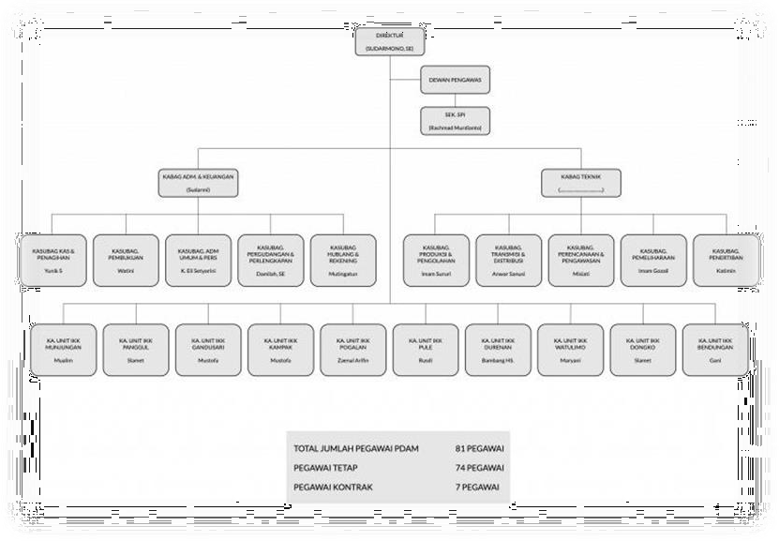

Tugas Unit Kerja
Administrasi Pelayanan Unit Kerja PDAM Trenggalek
    - Administrasi pembayaran tiap wilayah (Pendaftaran pelanggan, komplain, dan laporan” lainnya)
    - Perbaikan tempat wilayah (Kebocoran)
    - Pengelolahan tempat wilayah (Penambahan saluran pipa jaringan, penambahan saluran rumah tangga)

Penjelasan Singkat Unit Kerja Wilayah Unit kerja :
    - BNA Trenggalek
    - IKK kampak
    - IKK Dongko
    - IKK Pule
    - IKK Durenan
    - IKK Munjungan
    - IKK Panggul
    - IKK Watulimo
    - IKK Gandusari

Unit Kerja ini sebagai tempat Pengolahan antar wilayah dan sebagai tempat Administrasi untuk masyarakat di wilayah – wilayah tersebut fungsinya agar lebih memudahkan masyarakat.

Judul Tugas Khusus

Tujuan Penelitian
Penelitian Analisis metode pemasaran pada perusahaan Perusahaan Air Minum Daerah PDAM bertujuan untuk mengetahui alur pemasaran yang terjadi di PDAM Trenggalek. Perusahaan ini bergerak di bidang jasa yaitu penyaluran Air minum yang sudah di Kelola dan di salurakan ke masyarakat Trenggalek tentunya.

Metodologi Penelitian
Wawancara
Menurut Lexy J Moleong, Wawancara merupakan pecakapan dengan tujuan tertentu. Yang mana pecakapan tersebut dilakukan oleh dua pihak atau lebih, yaitu pewawancara (yang mengajukan petanyaan) dan di wawancarai (yang di berikan atas pertanyaannya).

Pembahasan
Dari hasil Analisa wawancara yang di lakukan selama kegiatan magang Perusahaan Daerah Air Minum (PDAM) Menggunakan sistem door to door dan world of mounth, Strategi pemasaran door to door merupakan proses berkomunikasi secara bertatap muka dengan calon pembeli atau pembeli dengan tujuan menjual suatu produk atau jasa (Henry Simamora, 2000: 214).

Kegiatan Magang
Jadwal Magang

No | Kegiatan | Minggu ke-
 |  | 1 | 2 | 3 | 4
1. | Pengenalan Perusahaan (Sejarah, Kegiatan dan Budaya Perusahaan)
2. | Pengenalan Aktifitas Marketing
3. | Analisis Pemasaran Work of Mouth
4. | Asistensi
5. | Penyusunan Laporan

Tugas Khusus :
Tugas yang di berikan oleh perusahaan sehubungan dengan pelaksanaan magang adalah :
    - Penbuatan desain untuk mengisi konten Instagram
    - Mencatat laporan pengaduan harian
    - Entry data nomor water meter
    - Handle ruangan Hublang pada saat jam rapat kantor
    - Service PC computer

Kesimpulan

BAB V PENUTUP

Praktek Kerja Lapangan (PKL) atau magang adalah suatu bentuk Pendidikan dengna cara memberikan pengalaman belajar bagi mahasiswa untuk berpartisipasi dengan tugas langsung di Lembaga BUMN, BUMD, Perusahaan Swasta, dan Instansi Pemerintah setempat. Perusahaan Air Minum Daerah PDAM merupakan salah satu tempat yang memberikan kesempatan bagi para mahasiswa untuk belajar langsung di lapangan dengan menerapkan ilmu yang di dapatkan di bangku perkuliahan. Mahasiswa juga di beri tugas penelitian khusus yaitu menganalisis metode pemasaran pada perusahaan PDAM Trenggalek dan perusahaan ini bergerak di bidang jasa penyaluran air minum ke masyarakat daerah.
Pemasaran adalah sistem secara keseluruhan dari kegiatan – kegitan bisnis atau usaha yakni yang di tujukan untuk merencanakan, menentukan harga barang atau jasa yang sesuai, mempromosikan barang atau jasa, dan mendistribusikan barang dan jasa kepada konsumen dan bisa meuaskan konsumen. Pemasaran merupakan kegiatan tukar menukar yang bertujuan untuk memuaskan keinginan manusia serta dalam arti bisnis. Pemasaran adalah sistem dari sebuah sistem kegiatan bisnis yang di rencanakan, mempromosikan dan mendistribusikan jasa serta barang – barang pemuas keinginan besar.
Strategi pemasaran door to door merupakan proses berkomunikasi secara bertatap muka dengan calon pembeli atau pembeli dengan tujuan menjual suatu produk atau jasa (Henry Simamora, 2000: 214).
Word of Mouth (WOM) adalah sebagai strategu pemasaran yang di lakukan oleh pihak – pihak independent melalui platform yang juga independent dari perusahaan yang menjual produk atau jasa tersebut. Secara singkat Word of mouth mempromosikan sebuah barang atau jasa dari mulut ke mulut, dari satu orang ke orang lainnya tanpa adanya paksaan. Dari hasil Analisa wawancara perusahaan air minum daerah PDAM menggunakan metode pemasaran word of mouth untuk mendapatkan pelanggan karena pemasaran ini juga cocok untuk segmentasi masyarakat yang ada di Trenggalek.

Saran
Ketika sedang menjalani program praktek kerja lapangan atau magang tidak menutup kemungkinan jika kita akan mendapatkan tugas di luar jurusan atau program studi kita, oleh karena itu sebagai mahasisawa selain memiliki hardskill dan keahlian akademik kita juga harus memiliki softskill atau keahian di luar program studi yang membuat kita beda berbeda dari Sumber Daya Manusia lainnya. Hal tersebut dapat menjadi nilai tambah bagi kita Ketika pasca sarjana dan sudah lulus dari perguruan tinggi. Menjadi keunggulan untuk bersaing di dunia kerja saat ini. Pada saat pelaksanaan Praktek Kerja lapangan kita juga harus melaksanakan sugguh – sungguh tugas yang di berikan oleh perusahaan mengutamakan kejujuran dan memperhatikan etika di lingkungan kerja dengan seluruh karyawan perusahaan untuk menjaga nama baik diri sendiri, keluarga dan universitas dan hubungan antar instansi dan juga perusahaan tempat pelaksanaan magang.

DAFTAR PUSTAKA
    - www.perumdatrenggalek.com
    - https://www.academia.edu/28641975/LAPORAN_PKL_MANAJEMEN_ PEMASARAN
    - gapura.uisi.ac.id
    - https://www.hestanto.web.id/pemasaran-menurut-para-ahli/

LAMPIRAN
Lampiran 1 Copy Surat Penerimaan Magang,
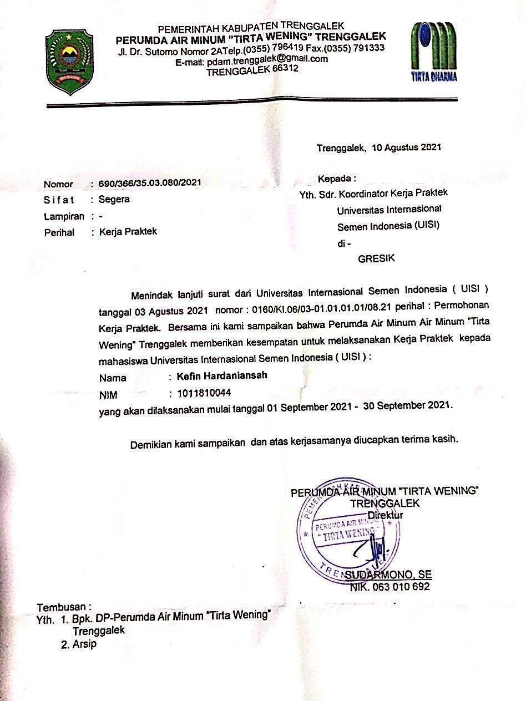

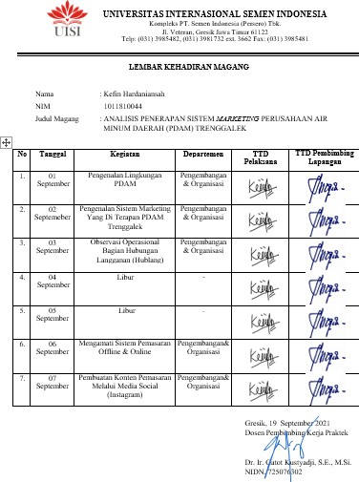
Lampiran 2 Copy Daftar Hadir Magang,

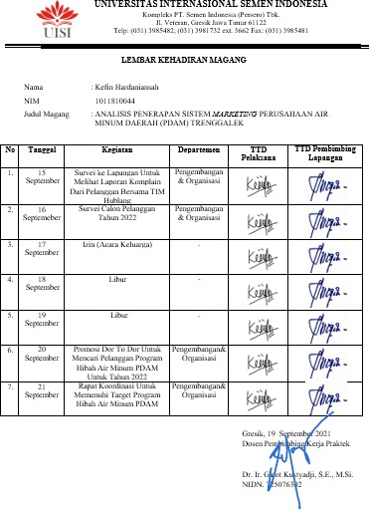

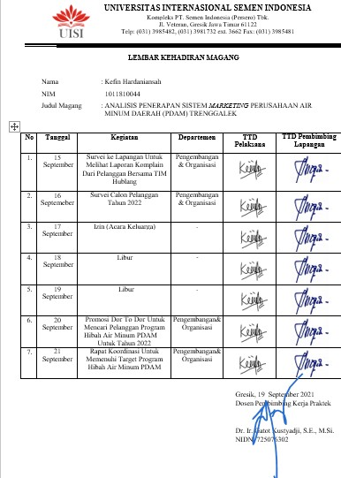

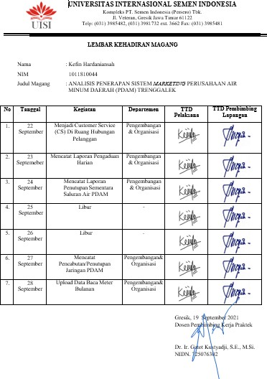

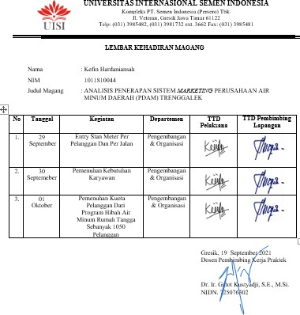

Lampiran 3 Dokumentasi,
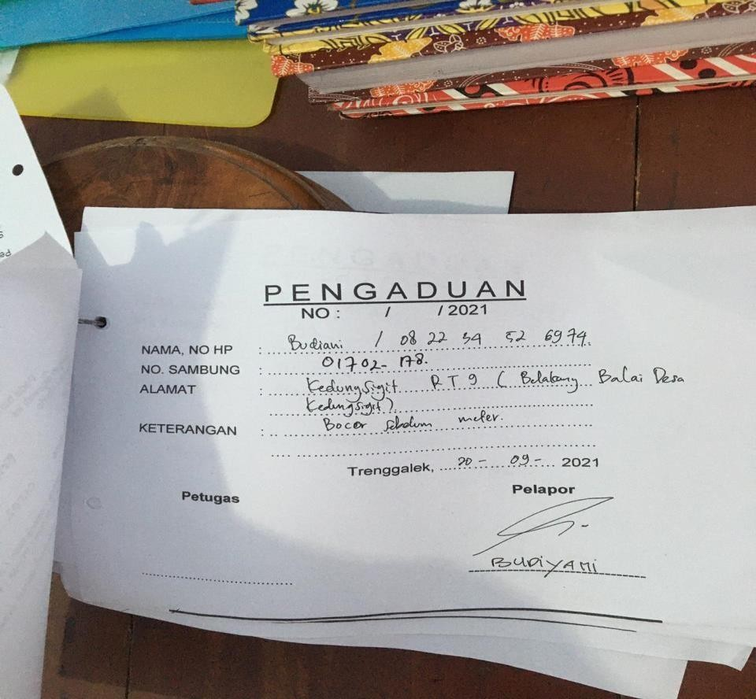
Surat Pengaduan Pelanggan.
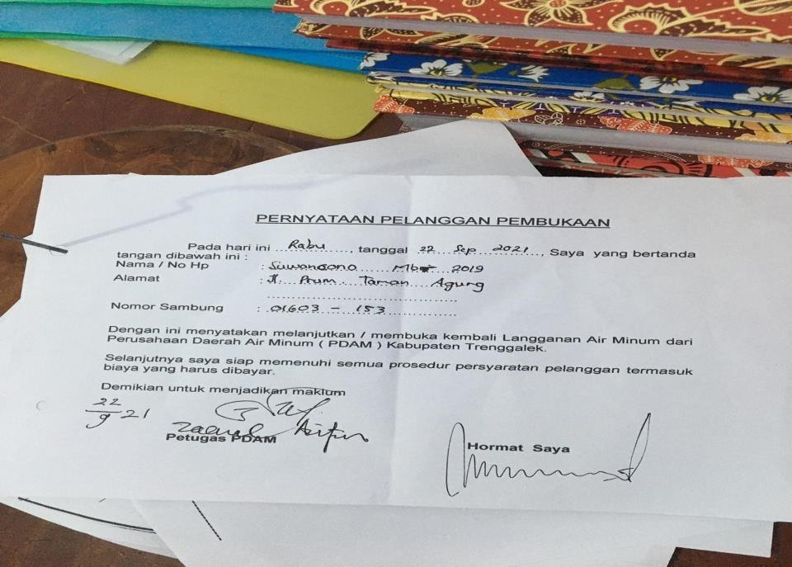
Surat Pernyataan Pelanggan Pembukaan

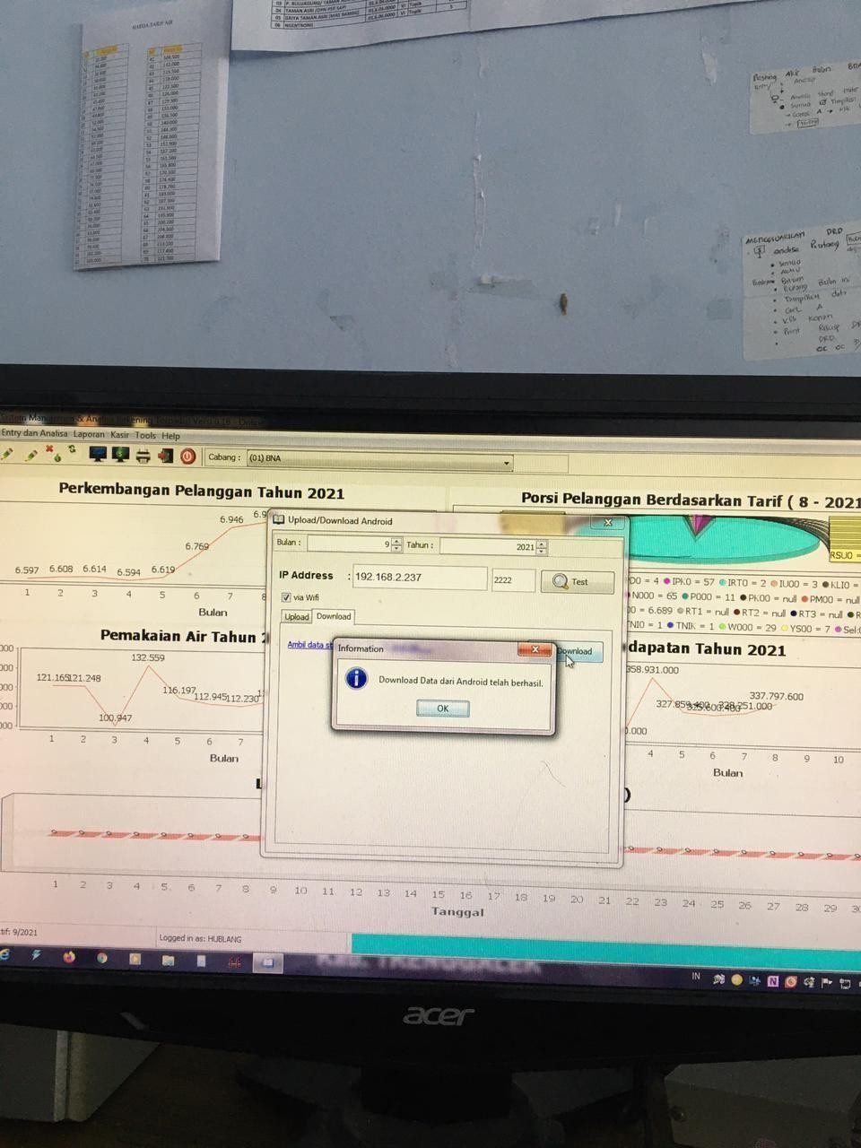
Upload Data Meteran Pelanggan Bulanan.

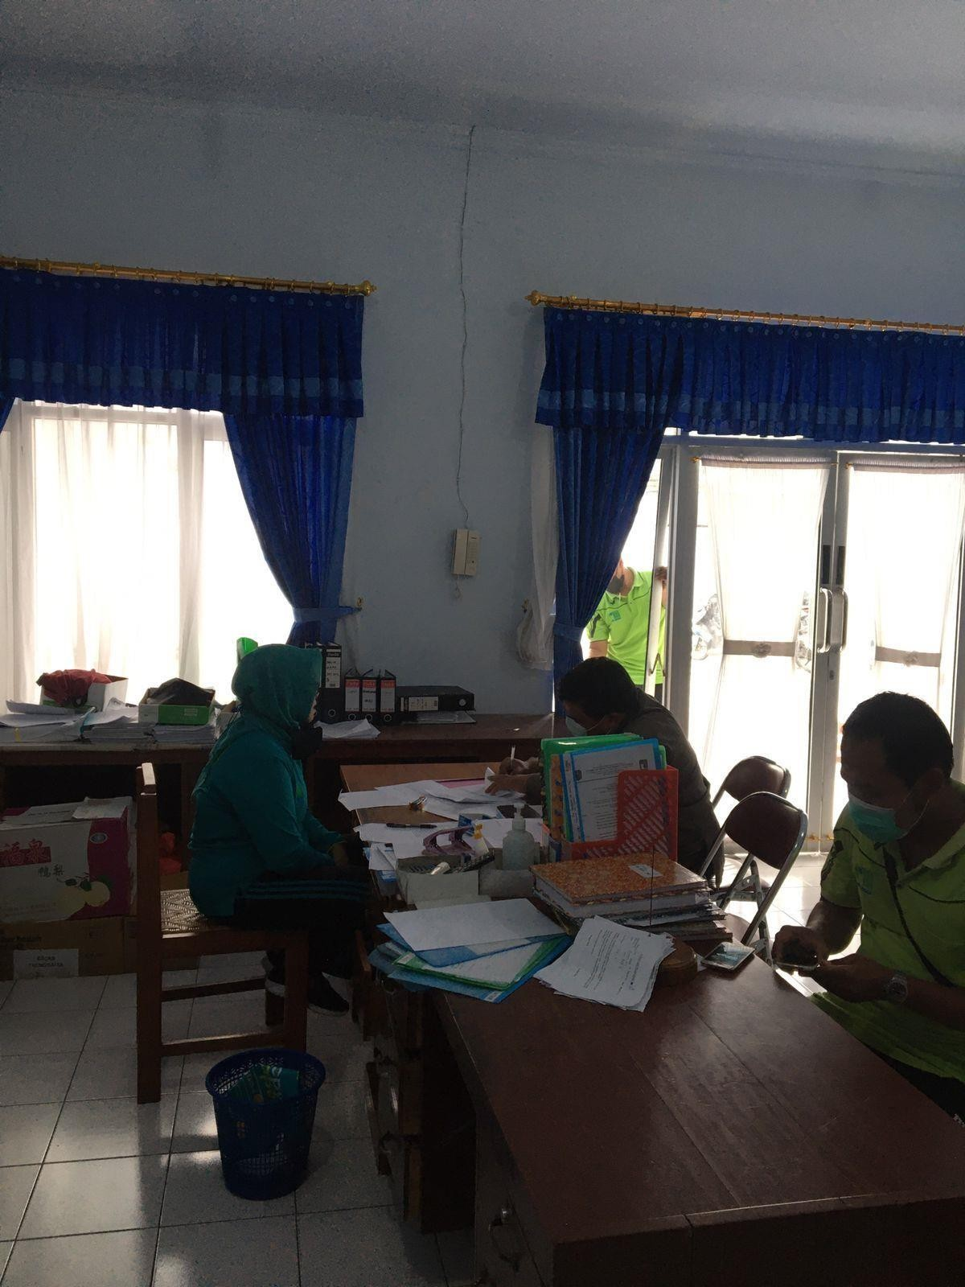

Ruang Kerja Hubungan Langganan

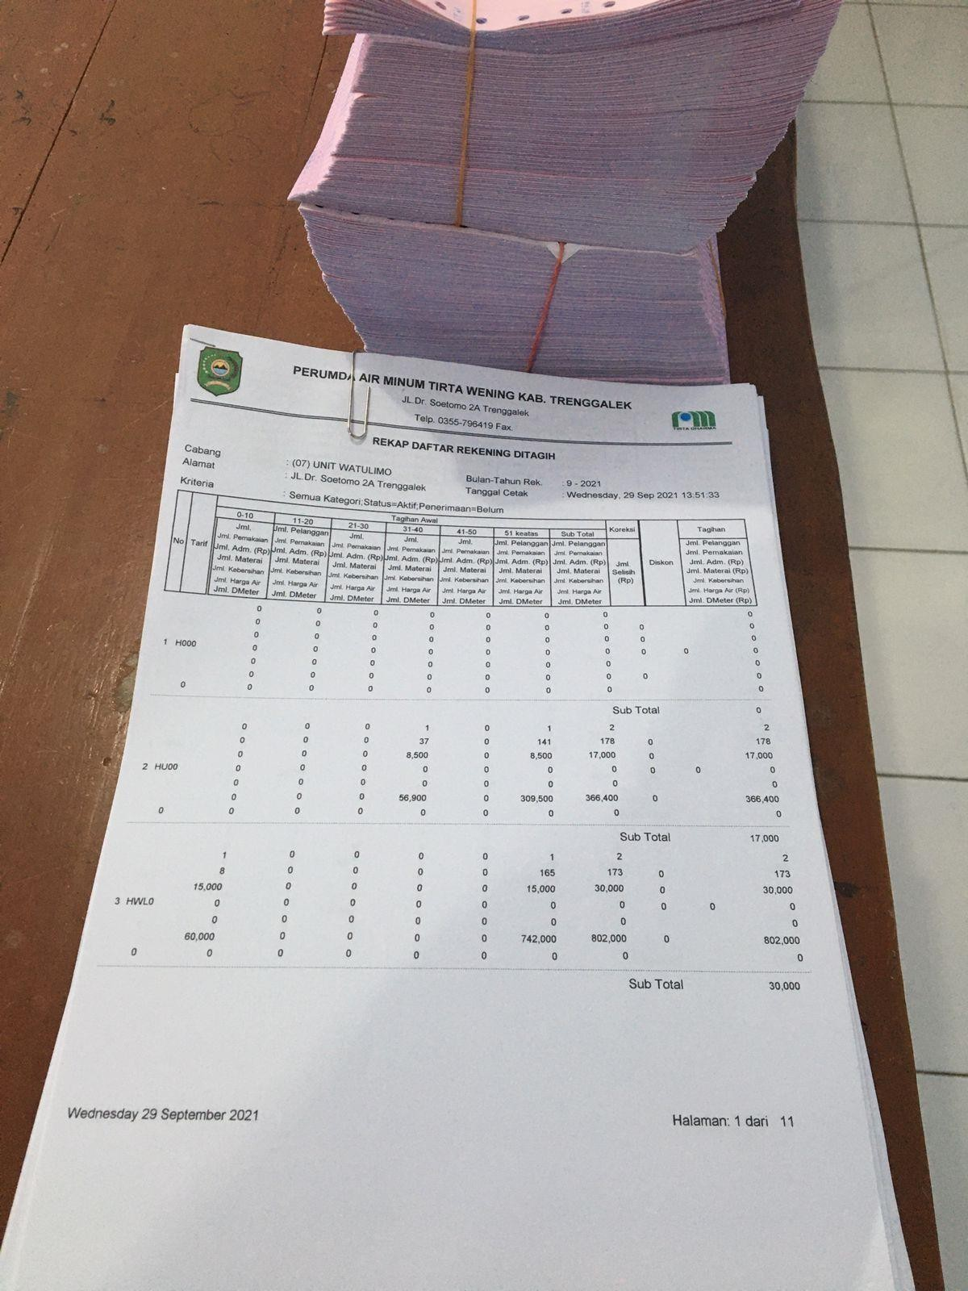

Rekap Daftar Rekening Tagihan

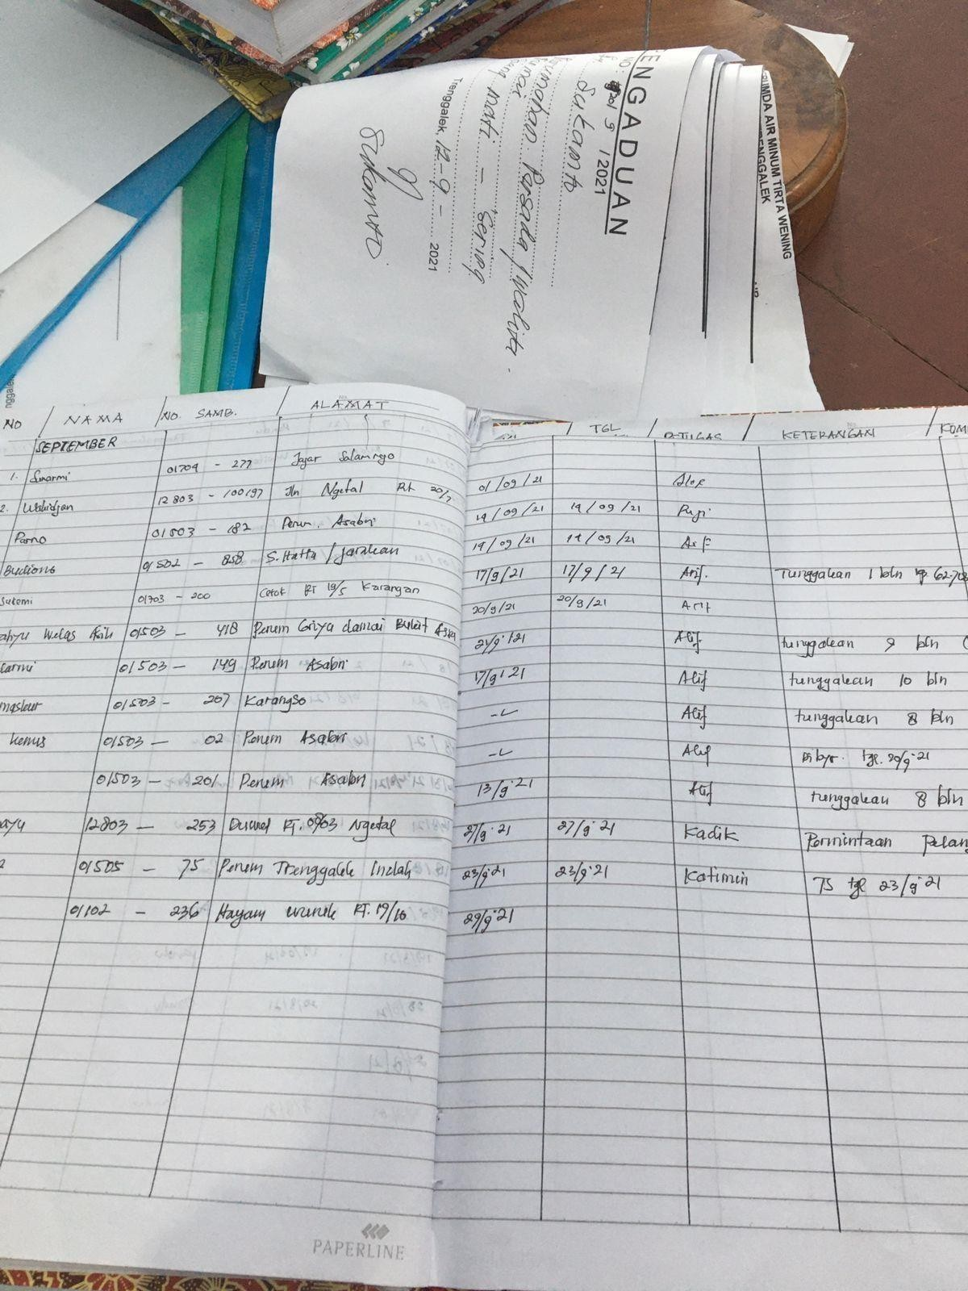

Buku Penutupan Sementara PDAM

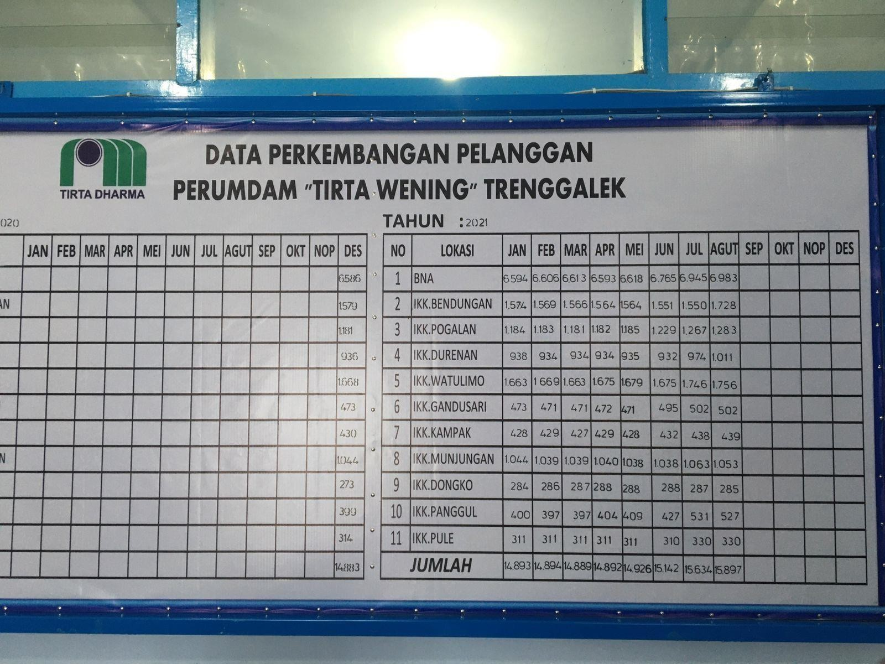
Papan Jumlah Pelanggan Per Tahun & Per Bulan

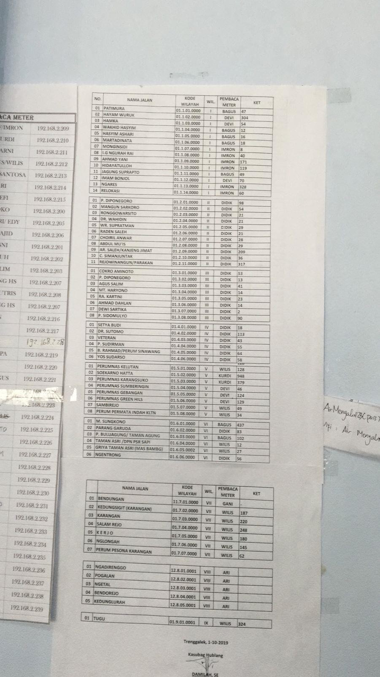

Data Kode Wilayah & Pembaca Meter Per Wilayah

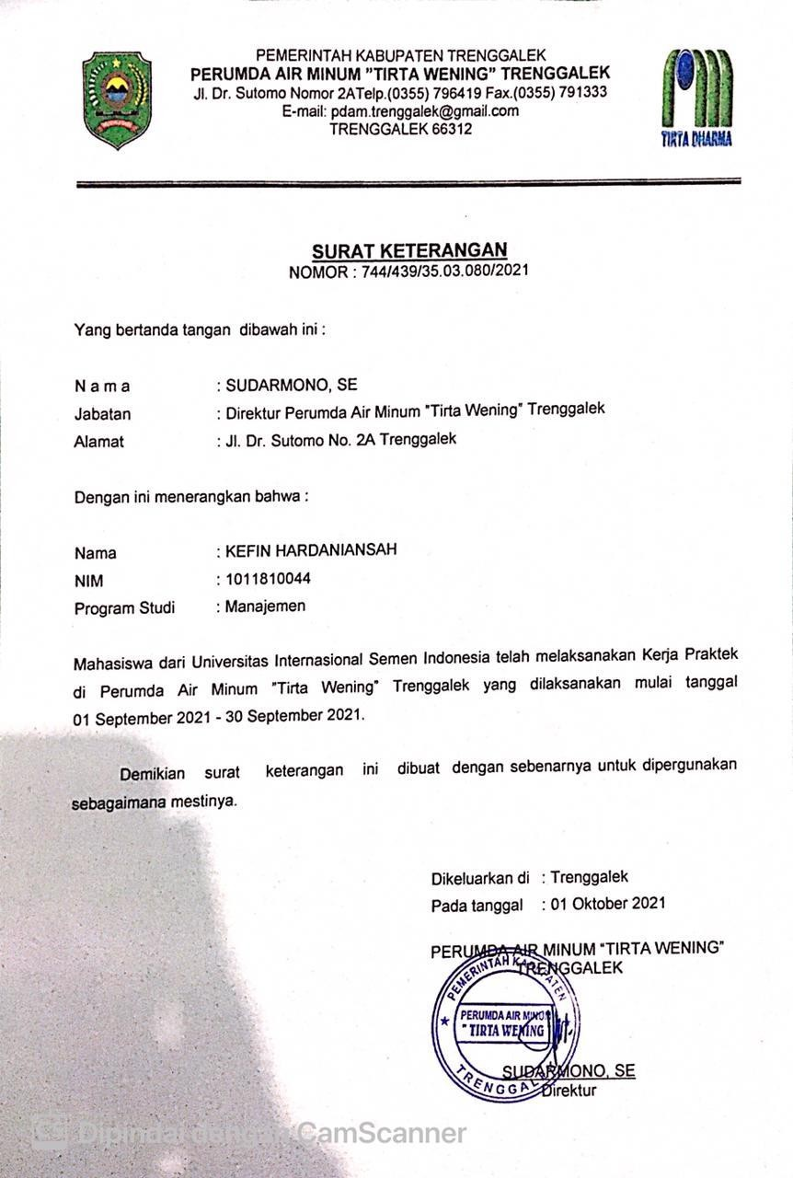
Lampiran 4 Surat Keterangan Selesai Kerja Praktek

